Борискина Галина Георгиевна,
учитель русского языка и литературы
высшей квалификационной категории
ГОУ «Забайкальский центр специального образования и развития «Открытый мир»
г. Чита, Забайкальский край.

Индивидуальная карточка
для проверочной работы
в 5 классе по теме
«Орфографический и пунктуационный анализ текста
«Дождь»
Учитель Борискина Галина Георгиевна
Предмет русский язык 5 класс
Цель проверка знаний учащихся по теме
Данная индивидуальная карточка (средство контроля) состоит из 2 заданий. Представлена она в одном варианте. Учащимся необходимо выполнить орфографический и пунктуационный анализ текста (объяснить правописание безударных гласных в корне слова, запятые при однородных членах предложения и в сложных предложениях), написать сочинение-миниатюру прямо в карточке, для этого есть пустые места для записи. Данная индивидуальная карточка соответствует учебнику «Русский язык 5 класс. Учебник для общеобразовательных организаций (автор Разумовская М.М., Львова С.И, Капинос В.И под редакцией доктора пед. наук профессора М.М. Разумовской, профессора П.А. Леканта). Ответы даны после заданий.
Время на выполнение – 25-30 минут, после чего индивидуальная карточка сдаётся. Проверку осуществляет учитель.
Оценивание индивидуальной карточки:
- «5» - нет ошибок
- «4» - 1 -2 ошибки.
- «3» - 3 -4 ошибки
- «2» - 5 и более ошибок.
Фамилия __________________________________
Карточка по теме
«Орфографический и пунктуационный анализ текста «Дождь»
______________________________________________________________________
Задание № 1
Выполните орфографический и пунктуационный анализ текста.

Поднялась за рекой б..льшая тёмная туча накрыла полнеба. Загромыхал гром. Пронёсся по л...сным м..кушкам сильный вихрь. Зашумели закачались д...ревья закружились над п..ляной листья.
Упали первые т...ж..лые капли. Св...ркнула молния ударил гром. Капля за каплей хлынул тёплый дождь.
Приятно прятаться под густой елью в л...су. Хлещет дождь св...ркает молния а под елью уютно и сухо.

Задание № 2
Написать сочинение-миниатюру «Дождь»

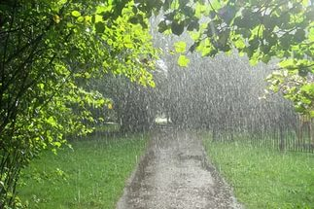
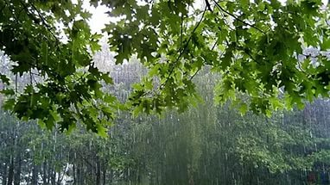

____________________________________________________________________________________________________________________________________________________________________________________________________________________________________________________________________________________________________________________________________________________________________________________________________________________________________________________________________________________________________________________________________________________________________________________________________________________________________________________________________________________________________________________________________________________________________________

Ответы:

Поднялась за рекой большая тёмная туча, накрыла полнеба. Загромыхал гром.
Пронёсся по лесным макушкам сильный вихрь. Зашумели, закачались деревья, закружились над поляной листья.
Упали первые тяжёлые капли. Сверкнула молния, ударил гром. Капля за каплей хлынул тёплый дождь.
Приятно прятаться под густой елью в лесу. Хлещет дождь, сверкает молния, а под елью уютно и сухо.

